**Bahrul ‘Ulum Fadhlur Rohman  
202110370311462**

1. Perbedaan :

* Graph adalah struktur data yang merepresentasikan hubungan antara node (menyimpan data) melalui atau yang terhubung oleh edge (cabang)
* Tree adalah struktur data hierarkis yang jelas, di mana setiap node memiliki satu node, setiap node memiliki banyak node
* Graph merepresentasikan hubungan antara node melalui edge, bisa berarah atau tidak berarah, dan dapat memiliki siklus. Sedangkan, Tree adalah graph khusus tanpa siklus, memiliki satu root, dan edge selalu berarah dari parent ke child.

1. 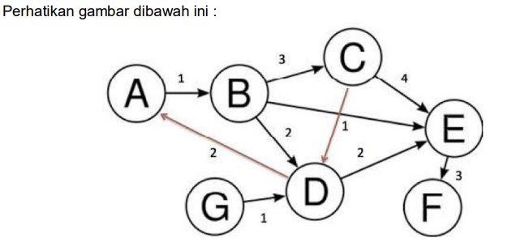

Jelaskan :

1. Notasi dari graph diatas G={V,E}

V (Vertex) : {A, B, C, D, E, F, G}

E (Edge) : {(A,B), (B,C), (B,D), (B,E), (C,D), (C,E), (D,A), (D,E), (E,F), (G,D)}

1. Jumlah :
   * In-Degree : {(A(1)), (B(1)), (C(1)), (D(3)), (E(3)), (F(1)), (G(0))}
   * Out-Degree : {(A(1)), (B(3)), (C(2)), (D(2)), (E(1)), (F(0)), (G(1))}
   * Jumlah Edge : 10 (total dari garis)
2. Adjacency Matriks

|  |  |  |  |  |  |  |  |
| --- | --- | --- | --- | --- | --- | --- | --- |
|  | **A** | **B** | **C** | **D** | **E** | **F** | **G** |
| **A** | 0 | 1 | 0 | 0 | 0 | 0 | 0 |
| **B** | 0 | 0 | 1 | 1 | 1 | 0 | 0 |
| **C** | 0 | 0 | 0 | 1 | 1 | 0 | 0 |
| **D** | 1 | 0 | 0 | 0 | 1 | 0 | 0 |
| **E** | 0 | 0 | 0 | 0 | 0 | 1 | 0 |
| **F** | 0 | 0 | 0 | 0 | 0 | 0 | 0 |
| **G** | 0 | 0 | 0 | 1 | 0 | 0 | 0 |

1. Menentukan weight setiap node

(AB(1)), (BC(3)), (BD(2)), (BE(1)), (CE(4)), (CD(1)), (DE(2)), (DA(2)), (EF(3)), (GD(1))